阿里云 oss ios sdk 发生内存泄漏

**工程相关信息**

设备：模拟器和真机都会发生。

版本：Xcode 8.2.1 , iOS 10.2

SDK版本：OSS iOS SDK 版本是2.5.2，使用方式Cocopods

问题描述： 发生在当上传一个文件到阿里云服务器时：从服务器端获取签名信息，在block回调中调用SDK函数，采用同步上传方式，结束后返回结果。

问题代码：内存泄漏集中在这段代码上：

OSSClient *client= [[OSSClient alloc]

initWithEndpoint:endpoint credentialProvider:credential clientConfiguration:conf];

instruments分析图片：

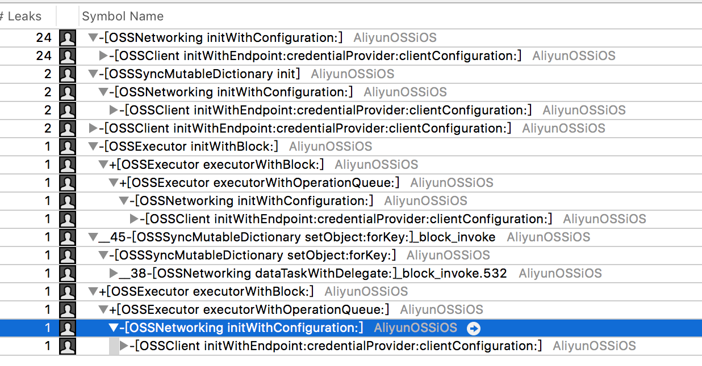

**对比信息描述**

测试demo : 官方的demo：<https://github.com/aliyun/alicloud-ios-demo>

下载之后运行oss_ios_demo，主界面中点击上传没有发生泄漏

出现泄漏的方式为:

主界面中多次点击上传后等待一会就回出现内存泄漏或者点击一下等到console中出现uoload failed 后再点击一次，往复三四次，然后就可以出现。

另一种出现的方式：oss_ios_demo 工程中，在AliyunOSSDemo.h 文件的 setupEnvironment 函数中，加入函数runDemo 且runDemo中的异步上传函数取消注释（不用同步上传是因为会阻塞主线程）。然后用instruments 检查，运行不久就会出现内存泄漏。